武 汉 大 学 计 算 机 学 院
《数字逻辑》期末考试试题（B卷）
2007—2008学年第二学期（闭卷考试）
班号： 学号： 姓名： 成绩：

（注：答案全部写在答题纸上）

一、填空（17分）
1、（17.5）₁₀=（ ）₂=（ ）₈=（ ）₁₆
2、若x= -0.1100，则[x]_{原}=[ ]，[x]_{反}=[ ]，[x]_{补}=[ ]。
3、8421BCD码1001 0111 0010 0001对应的十进制数是（ ），十进制数52对应的余3码是（ ）
4、数字逻辑电路可分为（ ）和（ ）两大类。
5、PLA的与陈列是（ ）编程的，或陈列是（ ）编程的。
6、若采用奇校验，当信息位为10111时，校验位应是（ ）。
7、若（3）₁₀的Gray码为011，则（4）₁₀的Gray码可能是（ ）
8、数字系统中，采用（ ）码可以将减法运算转化为加法运算。
9、若两输入与非门的输出为0，则其输入是（ ）
10、要使JK触发器在CP脉冲作用下的次态与现态相同，JK的取值应为（ ）
二、完成下列各题（每小题10分，共20分）
1、证明 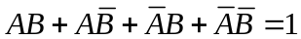
2、把函数化成最简“与 或”式和最简“或 与”式。
三、分析题（每小题12分，共24分）
1、分析图1组合逻辑电路，写出表达式，列出真值表，说明电路逻辑功能。

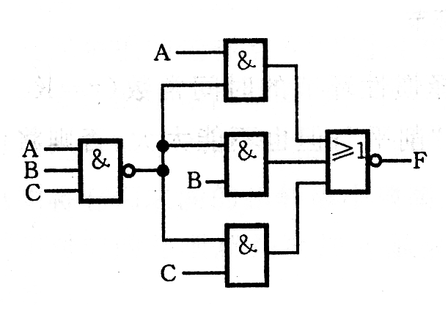
图1
2、对图2所示脉冲异步时序逻辑电路
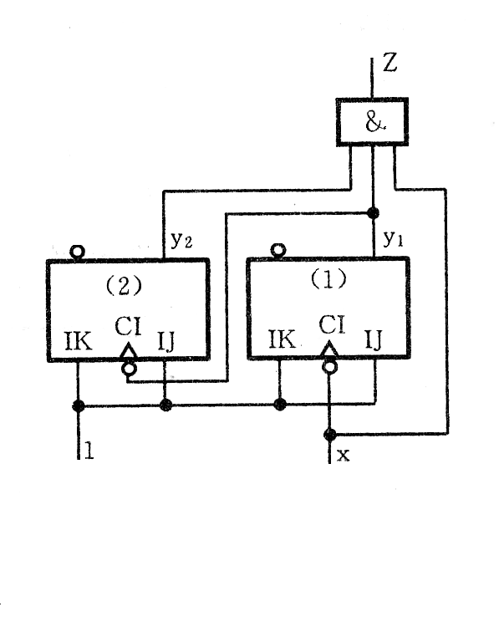
① 写出输出函数和激励函数表达式
图2
② 列出次态真值表，作出状态图和状态表
③ 说明电路功能

四、设计与应用题（每小题13分，共39分）
1、作出“1101”序列检测器的Moore模型原始状态图和状态表，电路有一个串行输入端x，一个输出端z。当x输入的序列中出现“1101”时，输出z为1，否则z为0，其典型输入输出序列如下：
输入x 0 1 0 1 1 0 1 1 0 1 0
输出z 0 0 0 0 0 0 1 0 0 0 0

2、用三—八译码器和适当的逻辑门设计一个全加器电路

3、用D触发器作同步时序逻辑电路的存储元件，实现下列最简二进制状态表
D触发器激励表如下
现 态 |  | 次态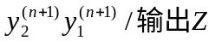 |  |  | Q→Q^{n+1} | D
y₂ | y₁ | x=0 | x=1 |  | Q→Q^{n+1} | D
0 | 0 | 01/0 | 10/0 |  | 0 0 | 0
0 | 1 | 11/0 | 10/0 |  | 0 1 | 1
1 | 1 | 10/1 | 01/0 |  | 1 0 | 0
1 | 0 | 00/1 | 11/1 |  | 1 1 | 1

